Exercice 1 : pour travailler la consigne : (d’après 52 outils pour un travail commun au collège – J.M. Zakhartchouk)

Céline a un exercice à faire dont le début de l’énoncé est écrit ci-dessous. Retrouve la consigne sachant que la solution est 8,60€.

« Une mère tricote une veste pour chacune de ses deux filles. Elle utilise 10 pelotes de laine à 1,30€ la pelote, 10 boutons à 0,20€ l’unité et une bobine de fil à 2,20€. »

Exercice2 : sur les connecteurs page 11 (Hachette collection Phare)
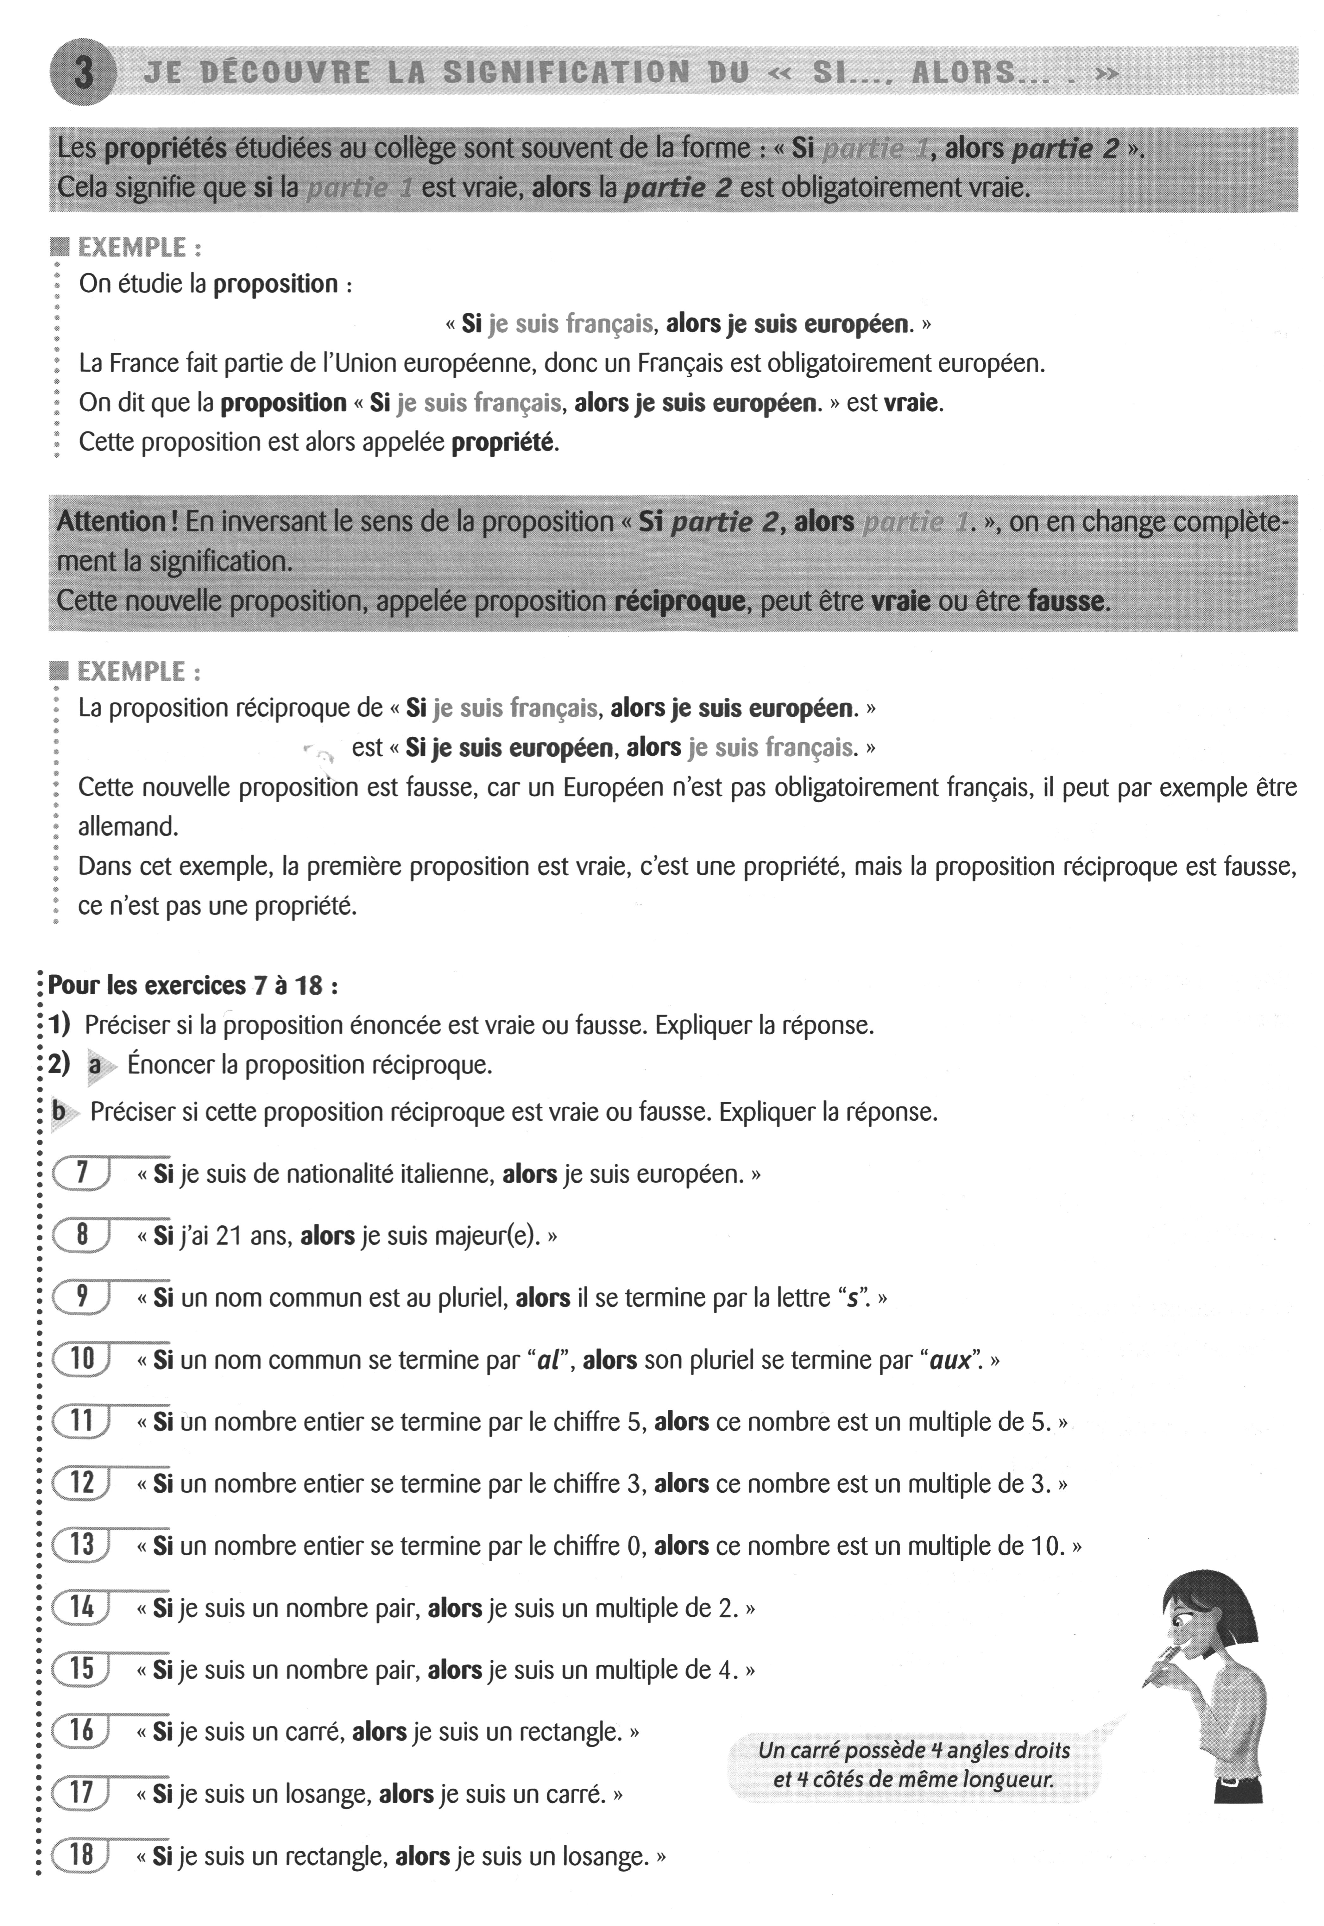

Exercice 3 : pour travailler la consigne : (d’après 52 outils pour un travail commun au collège – J.M. Zakhartchouk)

Voici un petit « problème sans consigne ».

« Julie souhaite acheter 8 stylos de même prix. La marchande lui demande 12€. Julie n’a que 7€. »

- A quelle consigne correspond la réponse suivante : 4 ?
- A quelle consigne correspond la réponse suivante : 5€ ?
- A quelle consigne correspond la réponse suivante : 1,5€ ?
- A quelle consigne correspond la réponse suivante : 1€ ?

Exercice 4 : pour rédiger un texte bref, cohérent et construit : figure téléphonée n°57 page 157 (nathan)

Ecris une consigne permettant à un camarade qui ne voit pas la figure de la réaliser.

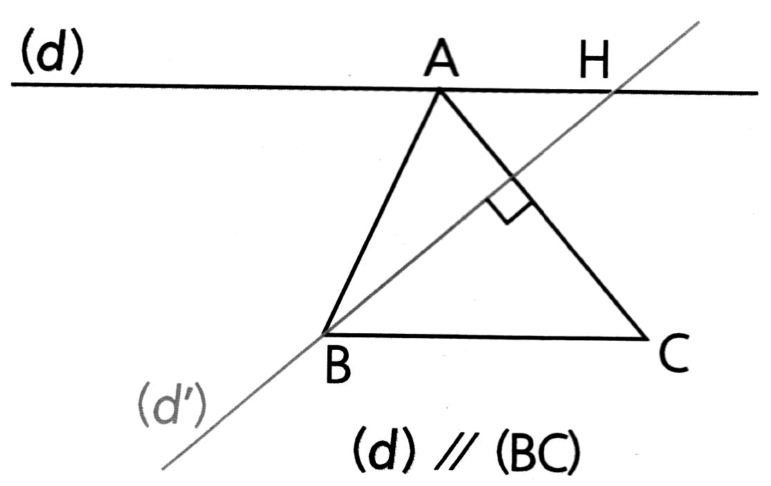

Exercice 5 : pour « rédiger un texte bref, cohérent, construit » n° 31 page 253 (nathan)

Expliquer pourquoi le patron du parallélépipède rectangle ci-dessous est incorrect.

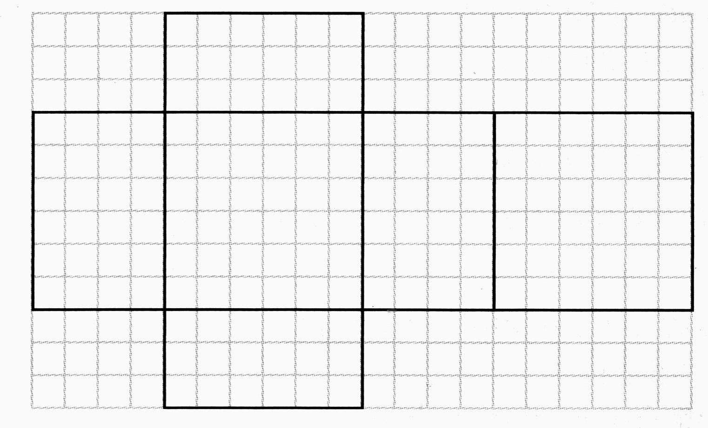

Exercice 6 : pour prendre part à un débat : n°97 page 24 (Nathan 5e collection domino)

En rentrant de l’école, Johan raconte à ses parents :
« J’avais 34 billes en allant à l’école. A la récré du matin j’en ai d’abord gagné 12 puis perdu 23. Après le déjeuner j’en ai perdu 28.
Enfin à la récré du soir, j’en ai gagné 19 puis perdu 4 »
« D’accord dit son père, tu reviens avec 10 billes. »
« Non, dit sa mère, il y a quelque chose qui cloche »

Qui a raison ?

Exercice 7 : pour prendre part à un débat : « qui dit vrai » page 60 (breal 5e)

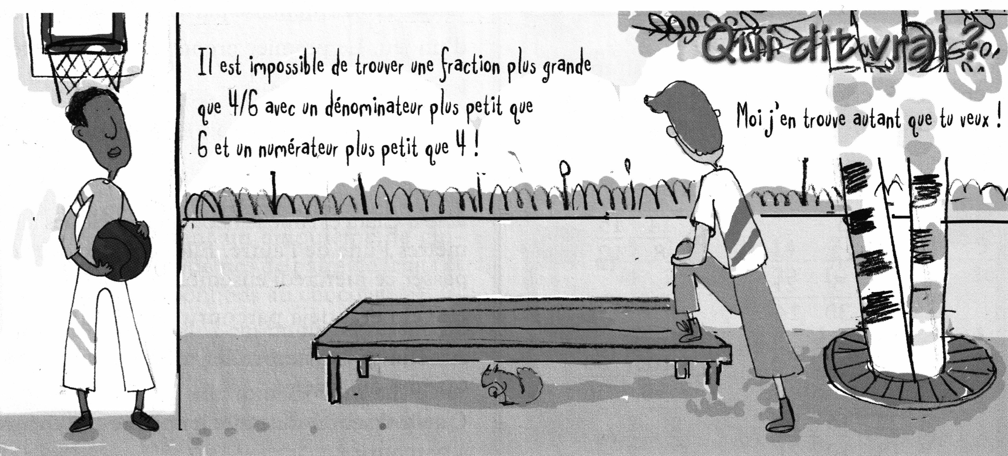
Exercice 8 : pour travailler les structures syntaxiques fondamentales (ici 2 choses : les déterminants et le groupe nominal « perpendiculaire à … passant par … »)

Recopie les phrases suivantes et complète-les par « une » ou par « la » :

- Trace … perpendiculaire à la droite (MN)
- Trace … droite passant par A et parallèle à la droite (d)
- Trace … droite passant par B.
- Trace trois points A, B et C distincts puis trace … perpendiculaire à (AB) passant par C.
- Trace trois points E, F et G distincts puis trace … parallèle à (EF) passant par G.
- Trace … droite passant par les points A et B.

